KHỐI CÔNG NGHỆ THÔNG TIN  PHÒNG HỆ THỐNG  Số: /PNX-CNTT-HT | CỘNG HOÀ XÃ HỘI CHỦ NGHĨA VIỆT NAM  Độc lập - Tự do - Hạnh phúc  Hà Nội, ngày tháng năm 2024

PHIẾU NHẬN XÉT SIZING HỆ THỐNG

Căn cứ vào phiếu yêu cầu (PYC) thẩm định sizing của đơn vị, Phòng Hệ thống (P.HT) có ý kiến như sau:
- Thông tin chung
Mã PYC IBM, Jira | PYC-18927
Tên hệ thống | APIGW-Meta_2024
Mục đích sizing | Tính toán triển khai thực hiện chủ trương hợp tác với Meta triển khai Facebook Autoflex
Đầu mối yêu cầu | Hoanglm9
Đầu mối thẩm định | P. Hệ thống – đơn vị thẩm định : Khanhnd23

- Nhận xét sizing

NHẬN XÉT LẦN 1
STT | Nhận xét của P.HT | Phản hồi của đơn vị
 | Nhận xét chung:  - Bổ sung sở cứ  - Tính toán lại số liệu  - Bổ sung thông tin kết nối | - Sẽ bổ sung sở cứ sau khi Đơn vị yêu cầu (TTDĐ) ký tờ trình BTGĐ  - Đã tính toán lại số liệu  - Đã bổ sung thông tin kết nối ở mục II.4
 | Mục I. Thông tin hệ thống:  - Bổ sung mục đích sizing  Thông tin đầu vào chi tiết  - Bổ sung sở cứ cho Giá trị định cỡ 700 | - Đã bổ sung mục đích sizing  - Sẽ bổ sung sở cứ sau khi Đơn vị yêu cầu (TTDĐ) ký tờ trình BTGĐ
 | Trang 5  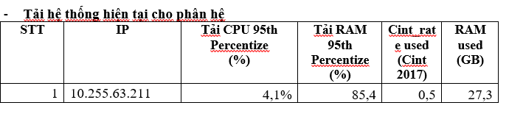  - Bổ sung sở cứ cho số liệu, ảnh chụp hiện thị cả ip | - Đã bổ sung
 | Trang 6  - Bổ sung sở cứ cho “Với 1 request/response ~ 0.35KB/1 giao dịch”  - Bổ sung sở cứ cho “Một giao dịch api trung bình là 10KB”  - Thông lượng HSDP là 1.2 chứ không phải 1.1, tính toán lại số liệu  - Số liệu tính toán phía trên và dưới đang khác nhau  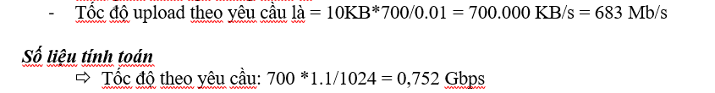  - Tốc độ upload theo yêu cầu là = 10KB*700/0.01 = 700.000 KB/s = 683 Mb/s quy đổi từ KB sang MB sai  - Khối lượng log trong 1 tháng (có sai số và KPI) = 20,2*30*1.1/0.8 = 833,25 GB. không thấy dùng vào việc gì ?  - => Cần tối thiếu ~200GB để cài đặt docker, chạy các ứng dụng (image, container, volumn) ở phân vùng /u01và 60 GB để cài đặt OS (ở phân vùng /) dung lượng này đã bao gồm log tính ở trên chưa ? | - Đã bổ sung request/response mẫu đã tích hợp thử nghiệm  - Đã tính toán lại  - Việc lưu log Theo quy định 1033QĐ- CNVTQĐ_Quy định bàn giao các hệ thống công nghệ thông tin từ đơn vị cung cấp sản phẩm về đơn vị vận hành khai thác  - 200gb cài ứng dụng và 60gb cài OS chưa bao gồm dung lượng log, đã bổ sung sở cứ
 | Trang 7: tài nguyên RAM đề xuất đang khác với tính toán  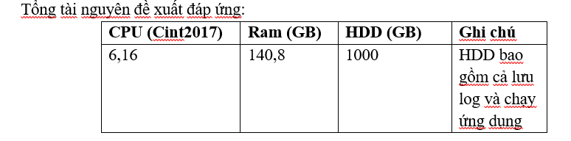  Tổng tài nguyên phục vụ: CPU: 6,16 CINT(2017), RAM: 282 GB | - Đã cập nhật
 | - lập bảng giá trị N cụ thể, hiện chưa đảm bảo dự phòng N+1  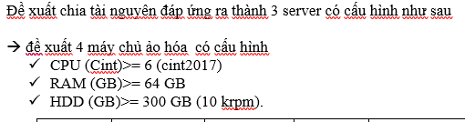  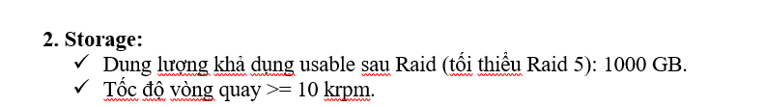  Sở cứ cho đề xuất, | - Đã cập nhật  - Phần storage chỉ cần ổ HDD thông thường mặc định 10 krpm

NHẬN XÉT LẦN 2
STT | Nhận xét của P.HT | Phản hồi của đơn vị
- Tốc độ upload theo yêu cầu là = 0,5KB*700/0.01 = 35.000 KB/s = 35 Mb/s đổi sai, tính sai, tính toán lại số liệu(trang 8)
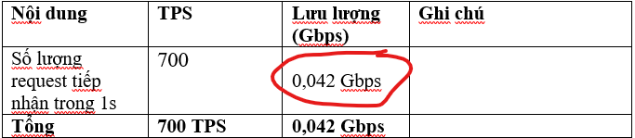
Trang 8: Giải thích cho lưu lượng 0.042Gbps

Trang 9
- Cpu này là cint hay vcpu
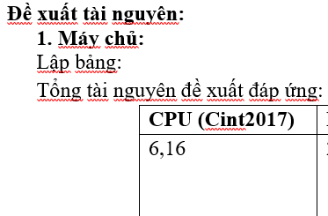
- Tổng tài nguyên đề xuất là: cpu 6,16 ram 282 hdd 1546 mà sao chia 4 lại nhiều thế. Lập bảng giá trị đề xuất cụ thể.
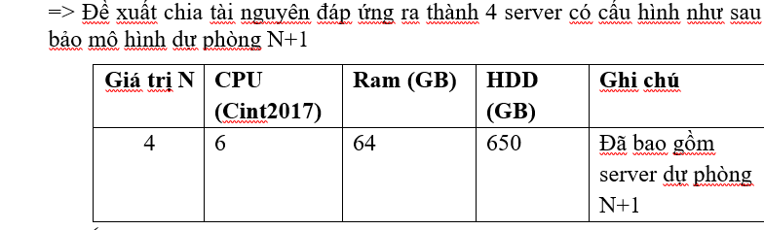

 | - Bổ sung thông tin kết nối

NHẬN XÉT LẦN 3
STT | Nhận xét của P.HT | Phản hồi của đơn vị
 | - Tốc độ upload theo yêu cầu là = 0,5KB*700/0.01 = 35.000 KB/s = 35 Mb/s đổi sai, tính sai, tính toán lại số (từ KB/s đổi sang Mb/s cần chia 1024 rồi nhân với 8) liệu(trang 8)    Trang 8: Giải thích cho lưu lượng 0.042Gbps | - Đã tính toán lại thông lượng LB, Firewall (trang 7,8)
 | Trang 9  - Cpu này là cint hay vcpu    - Tổng tài nguyên đề xuất là: cpu 6,16 ram 282 hdd 1546 mà sao chia 4 lại nhiều thế. Lập bảng giá trị đề xuất cụ thể.   | - Đã cập nhật + mô tả ghi chú chi tiết
 | - Bổ sung thông tin kết nối  - Bổ sung bảng tổng hợp đề xuất của cả hệ thống | - Đã cập nhật thông tin kết nối ở Mục II.4 (trang 4)  - Đã bổ sung bảng tổng hợp đề xuất cấu hình các thiết bị (trang 9)

NHẬN XÉT LẦN 4

STT | Nhận xét của P.HT | Phản hồi của đơn vị
 |  | -

- Đề nghị
Yêu cầu đơn vị hoàn thành ký duyệt sizing bản chốt với P.HT trong vòng 1 tuần (5 ngày làm việc: 3 ngày sửa sizing theo comment, 2 ngày trình ký). Nếu quá thời gian này đơn vị thực hiện tạo lại PYC trên IBM để P.HT thẩm định lại từ đầu và 1 hệ thống không thẩm định quá 2 lần trong vòng 30 ngày. Với những vướng mắc phát sinh cần gia hạn đề nghị trao đổi qua mail có xác nhận của lãnh đạo đơn vị đề xuất và P.HT.

Nơi nhận:  - Như trên;  - Lưu: VT, HT; Khánh 01. | PHÒNG HỆ THỐNG

